1. 프로그래머스 구글로그인

2. 알고니온 로그인

<https://school.programmers.co.kr/learn/courses/30/lessons/60060>

안녕하세요. 알고니온 서비스의 시연을 맡은 OOO입니다.

우선 크롬 익스텐션을 통한 데이터 파싱을 보여드리겠습니다.

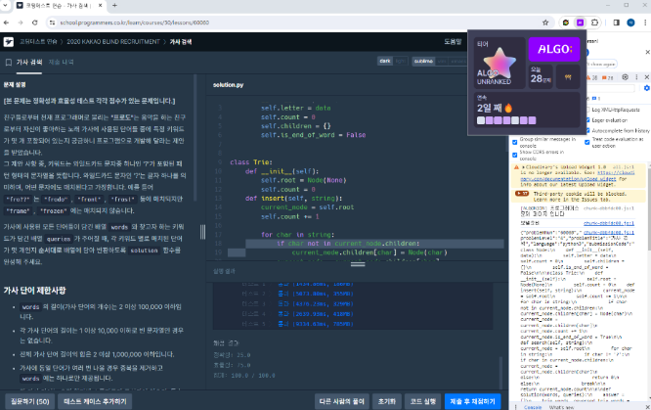

(크롬익스텐션을 클릭해서 보여주며) 현재 크롬 익스텐션은 로그인되어있는 상태이며,

백준, 프로그래머스, swea 중, 프로그래머스에서 문제를 풀어보겠습니다.

프로그래머스에서 코드를 열심히 작성하고, 제출을 누르면,

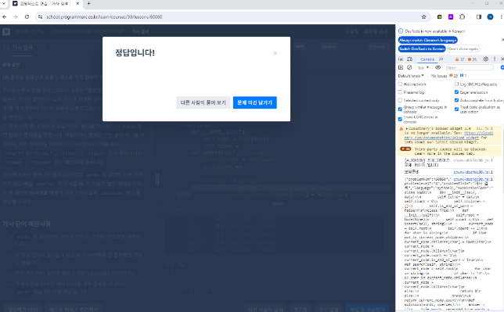

서버에서 정답인지 아닌지 확인을 해줍니다.

그러면 콘솔에서 볼 수 있듯이 해당 페이지의 데이터를 자동으로 파싱하여 알고니온 서버의 DB 에 데이터를 전송합니다.

전송된 데이터는 알고니온 홈페이지에서 볼 수 있게 되고,

알고니온의 사이트는 익스텐션의 로고를 누르면 쉽게 접속할 수 있습니다.

(익스텐션을 눌러 알고니온으로 접속)

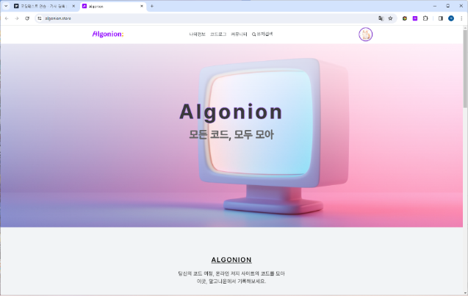

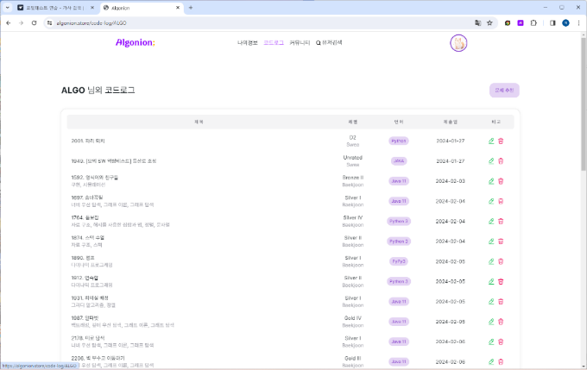

코드로그에 들어가면 이제껏 풀었던 많은 코드들이 저장되어있습니다.

(마지막 페이지로 감)

그 중 방금 풀었던 문제인, 프로그래머스의 가사 검색은 이곳에 저장되어있습니다.

그러면 작성한 코드는 어디서 볼 수 있을지 궁금하실텐데요.

표의 비고란의 연필 버튼을 누르면 해당 풀이의 디테일 페이지로 넘어갑니다.

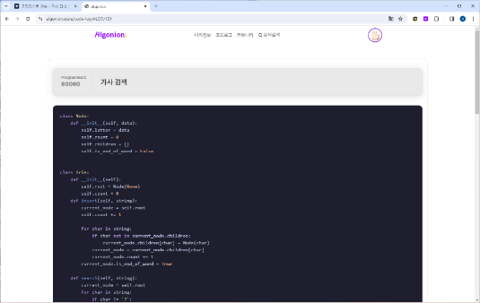

그러면 이렇게 위에는 해당 문제로 접속할 수 있는 링크가 있고,

그 아래에는 제출한 코드가 위치합니다.

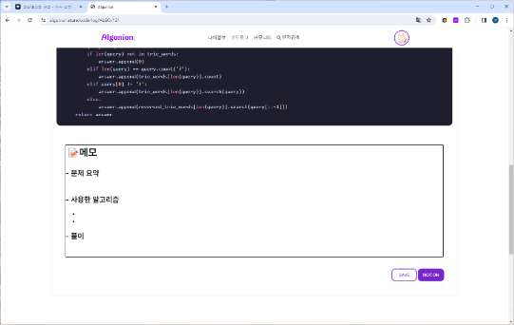

그리고 더 내리면 자신의 코드에 대한 메모를 작성할 수 있는 공간이 있고,

이 페이지는 노션 내보내기 기술을 통해

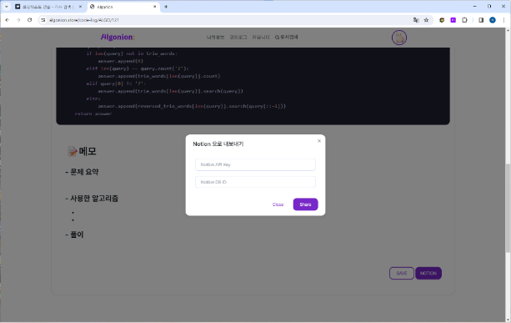

본인이나 스터디의 노션페이지에 저장할 수 있습니다

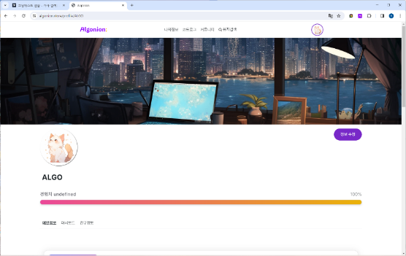

나의 정보 페이지로 가보면,

이제껏 백준, 프로그래머스, SWEA에서 푼 문제를 알고니온의 문제 점수로 계산된 통합 티어가 뜨게 되고,

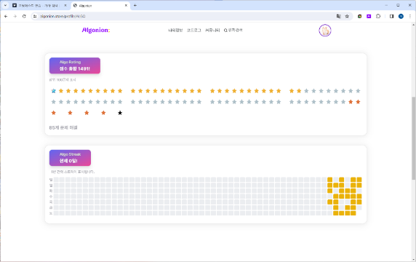

아래에는 풀었던 문제 중 알고니온의 문제티어 상위 100개의 문제와 각 사이트의 통합 스트릭을 표시해줍니다.

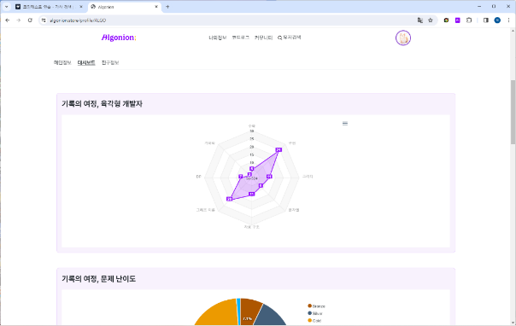

대시보드에는 (스크롤을 내리며) 풀었던 문제에 대한 정보를 시각화하여 볼 수 있습니다.

문제 분류에 대한 방사형 그래프와 문제 난이도에 대한 원형 그래프가 보입니다.

아래에는 푼 문제의 누적 개수와 누적 점수 그래프를 선형으로 볼 수 있습니다.

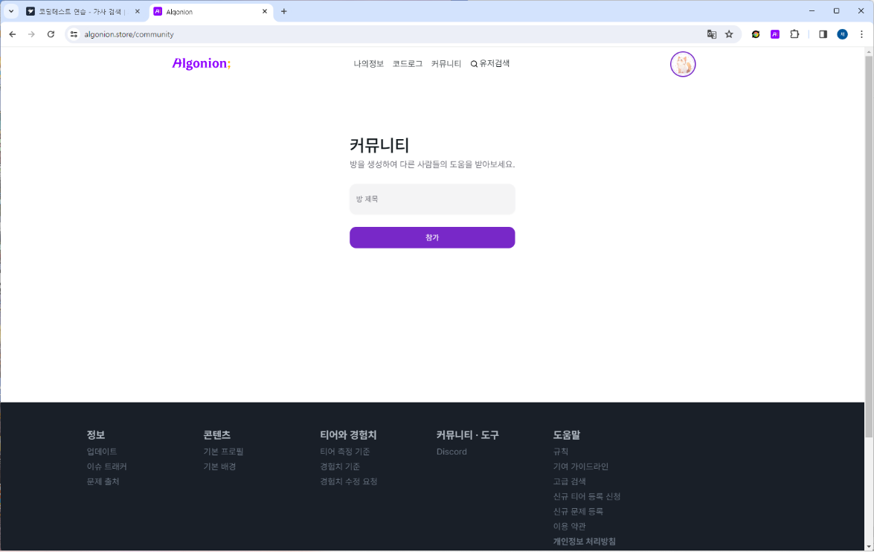

커뮤니티 페이지에서는 웹 rtc 기술을 사용하였는데요.

같은 방 제목을 입력하여, 다른 유저와 실시간으로 코드를 작성할 수 있습니다.

스터디하고 있는 방에 들어가보도록 하겠습니다. (방제목 입력한다.)

열심히 스터디를 하고 있는 저희 조의 모습이 보이네요 ㅎㅎ

보시다시피 코드형식으로 작성할 수 있으며, 마크다운과 이모지도 되는 것을 볼 수 있습니다.

그러면 이상으로 시연을 마치겠습니다.

감사합니다.